Commandes de saucissons
Voici, comme convenu, la dernière vente de l’année scolaire.
Merci pour votre participation qui participe au financement des projets scolaires.
Yohann Guimas, Président de l’OGEC, Yann CELTON, Chef d’établissement

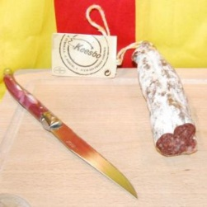  Charcuterie sèche catalane |  | Nom de famille  ___________________________  Classe de l’aîné(e) de famille : _____________ |  | Bons de commandes (ré) imprimables  sur le site de l’école :  stmeme-stlouis.fr
Saucissons 160 g | Quantités | Prix  1 ou 2 saucissons : 4 €/pièce 3 ou 4 saucissons : 3,50€/pièce  5 à 7 saucissons : 3€/pièce 8 saucissons et plus : 2,75€ pièce
Nature
Fumé
Serrano |  | Produits du terroir catalan  Élaborés artisanalement à base de viande extra maigre  Boyau naturel  Sans gluten
Magret de canard
Cerf
Sanglier
Beaufort |  | Somme totale :  _________________________€ | Règlements par chèque à l’ordre de « OGEC St Louis ».  Les chèques seront encaissés à la livraison des commandes.
Comté
Noix
Mexicain |  | Commandes à retourner à l’école pour le : Mardi 6 juin 2017  Merci de votre participation !
Nombre total
de saucissons

